ООО «БИМЕТ»

Адрес: 423838, РТ, г.Набережные Челны, а/я 25

Телефон: (8552)58-00-59, 8-960-085-54-32

E-mail: bimet2714@mail.ru

www.bimet.ru

СПЕЦИАЛЬНЫЙ ИНСТРУМЕНТ И ПРИСПОСОБЛЕНИЯ
ДЛЯ РАЗДАТОЧНОЙ КОРОБКИ ZQC-2000
№ п\п | Модель |  | Наименование и характеристика изделия | Цена  (руб)
1 | 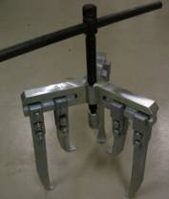 | БРК6522.09.000 | Съемник с 3-мя комплектами захватов для снятия роликоподшипников, их внутренних и наружных колец, зубчатых шестерен и фланцев | 80899
2 | 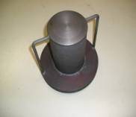 | БРК ZQC-2000.01.000 | Приспособление для запрессовки наружного кольца заднего конического подшипника 32930/P5SO в шестерню дифференциала | 13021
3 | 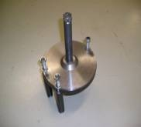 | БРК ZQC-2000.02.000 | Приспособление для выпрессовки вала дифференциала | 25090
4 | 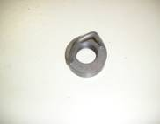 | БРК ZQC-2000.03.000 | Приспосбление подъемное для снятия входного вала дифференциала в сборе | 3233
5 | 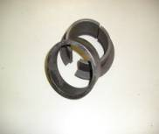 | БРК ZQC-2000.04.000 | Приспособление для снятия внутреннего кольца подшипника NU2311/ESO промежуточного вала | 9709
6 | 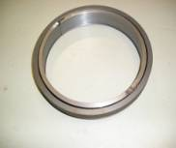 | БРК ZQC-2000.05.000 | Приспособление для снятия внутреннего кольца подшипника 32930/P5SO дифференцила заднего | 13237
7 | 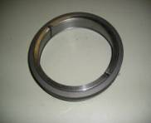 | БРК ZQC-2000.06.000 | Приспособление для снятия внутреннего кольца подшипника 32024/P5SO дифференцила переднего | 11722
8 | 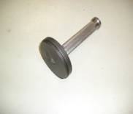 | БРК ZQC-2000.07.000 | Оправка для выпрессовки подшипника NUP214/SO из картера ППМ | 5161
9 | 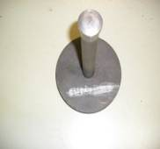 | БРК ZQC-2000.08.000 | Приспособление для установки наружной обоймы подшипника 33216/SO со стороны фланца входного вала | 4969
10 | 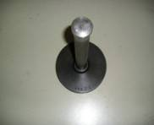 | БРК ZQC-2000.09.000 | Приспособление для установки наружной обоймы подшипника NJ2311/SO | 4902
11 | 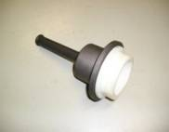 | БРК ZQC-2000.10.000 | Приспособление для установки манжеты (90х110х12) ППМ | 13945
12 | 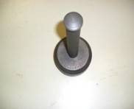 | БРК ZQC-2000.11.000 | Приспособление для установки фланца на вал ППМ | 6358
13 | 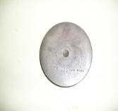 | БРК ZQC-2000.12.000 | Диск упорный для выпрессовки подшипника дифференциала | 1738
14 | 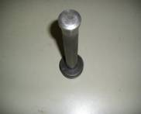 | БРК ZQC-2000.13.000 | Приспособление для установки втулки пневмоцилиндра ППМ | 5831
15 | 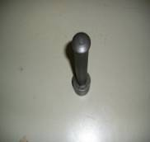 | БРК ZQC-2000.14.000 | Приспособление для установки втулки на вал вилки ППМ | 5380
16 | 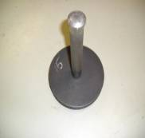 | БРК ZQC-2000.15.000 | Приспособление для установки внутренней обоймы подшипника NUP214E/SO на выходной вал ППМ | 7373
17 | 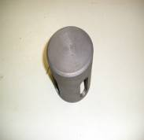 | БРК ZQC-2000.16.000 | Приспособление для установки внутренней обоймы подшипника NUP214E/SO на выходной вал ППМ | 6719
18 | 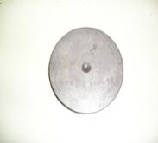 | БРК ZQC-2000.17.000 | Диск упорный для снятия конического подшипника дифференциала ППМ | 1556
19 | 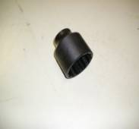 | БРК ZQC-2000.18.000 | Головка шестигранная 55 фланцевой гайки вала ППМ | 4773
20 | 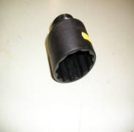 | БРК ZQC-2000.19.000 | Головка шестигранная 60 фланцевой гайки входного вала | 5321
21 | 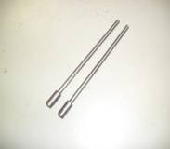 | БРК ZQC-2000.20.000 (2шт) | Оправка для выпрессовки двухрядного роликового подшипника 22216Е вала ПЗМ | 4523
22 | 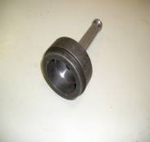 | БРК ZQC-2000.21.000 | Приспособление для установки фланца входного вала | 6701
23 | 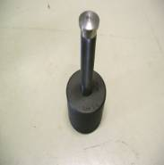 | БРК ZQC-2000.22.000 | Оправка для установки внутренней обоймы подшипника 33216/SO на входной вал со стороны фланца | 7725
24 | 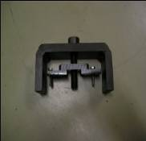 | БРК ZQC-2000.23.000 | Съемник маслонасоса в сборе | 10124
25 | 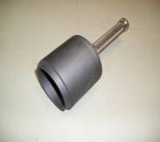 | БРК ZQC-2000.24.000 | Оправка для установки внутренней обоймы подшипника 33216/SO на входной вал со стороны маслонасоса | 9163
26 | 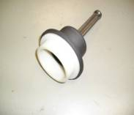 | БРК ZQC-2000.25.000 | Приспособление для установки манжет входного вала | 14649
27 | 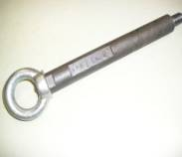 | БРК ZQC-2000.26.000 | Приспособление подъемное для снятия дифференциала | 2325
28 | 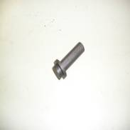 | БРК ZQC-2000.27.000 | Оправка для снятия/установки осей сателлитов дифференциала | 1804
29 | 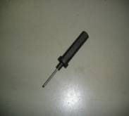 | БРК ZQC-2000.28.000 | Приспособление для сборки осей сателлитов дифференциала | 2667
30 | 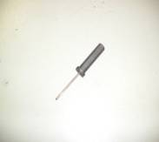 | БРК ZQC-2000.29.000 | Приспособление для выпрессовки штифта крепления маслоуловителя промежуточного вала | 2043
31 | 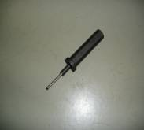 | БРК ZQC-2000.30.000 | Приспособление для выпрессовки штифта крепления маслоуловителя промежуточного вала | 2654
32 | 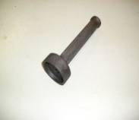 | БРК ZQC-2000.31.000 | Оправка для запрессовки наружной обоймы подшипника NJ208 в корпус вторичного вала ПЗМ | 4861
33 | 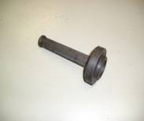 | БРК ZQC-2000.32.000 | Оправка для запрессовки наружной обоймы подшипника NJ208 в корпус вторичного вала ПЗМ | 5387
34 | 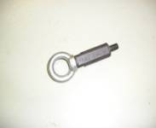 | БРК ZQC-2000.33.000 | Приспособление подъемное для снятия крышки РК | 3069
35 | 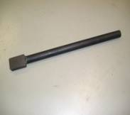 | БРК ZQC-2000.34.000 | Рычаг- монтировка для снятия крышки РК | 2379
36 | 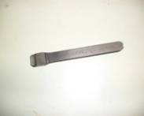 | БРК ZQC-2000.35.000 | Приспособление для снятия кольца стопорного коронной шестерни вала ПЗМ | 2020
37 | 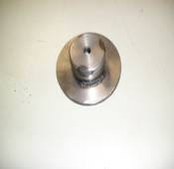 | БРК ZQC-2000.37.000 | Приспособление для сборки водила с осями сателлитов дифференциала | 6805
38 | 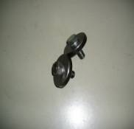 | БРК ZQC-2000.38.000 (2шт) | Фиксатор наружных колец конических подшипников | 3434
39 |  | БРК ZQC-2000.39.000 | Приспособление подъемное для вала промежуточного | 3853
40 | 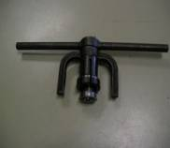 | БРК ZQC-2000.40.000 | Съемник наружного кольца с роликами и сепаратором подшипника NJ208 вала ПЗМ | 13957
41 |  | БРК ZQC-2000.41.000 | Оправка для выпрессовки наружного кольца подшипника– NJ2311E/SO (номер на подшипнике) из корпуса промежуточного вала | 5082
42 | 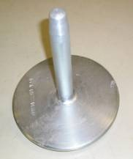 | БРК6522.14.000 | Оправка для выпрессовки и запрессовки наружной обоймы подшипника 32024/P5SO дифференциала со стороны ППМ | 6902
43 | 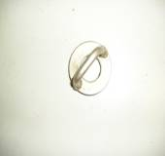 | TS 212W | Приспосбление для подъема промежуточного вала | 2697
44 | 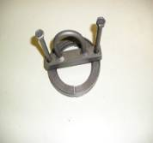 | TS 222W | Приспосбление для подъема промежуточного вала | 8496
45 | 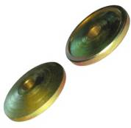 | A-VG 2000-01 | Оправка для выпрессовки наружного кольца подшипника NJ2311E/SO | 3901
46 | 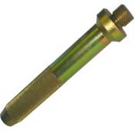 | SK-18390R | Ручка | 2128
47 | 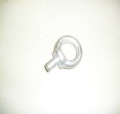 |  | Рым- болт М16 | 473
48 |  |  | Головка- торцовая 18 | 483
49 | 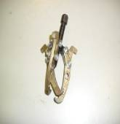 |  | 3-х лапый съемник (китайский- 4² / 700) подшипников диаметров до 100 мм. Для съема внутреннего кольца подшипника NJ208 вторичного вала ПЗМ | 787
50 | 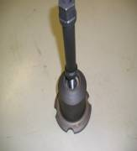 | БРКУ 6522.06.000 (комплект) | Приспособление для запрессовки 2-х рядного роликового подшипника 22218Е выходного вала со стороны дифференциала и подшипников первичного и промежуточного валов | 23499
ИТОГО: |  |  |  | 395526

